SAKARYA ÜNİVERSİTESİ ENSTİTÜLERİ
2023‐2024 ÖĞRETİM YILI GÜZ DÖNEMİ TEZLİ YÜKSEK LİSANS VE DOKTORA PROGRAMLARI
DERSE YAZILMA / KAYIT YENİLEME DUYURUSU
2023-2024 Eğitim Öğretim Yılı Güz Dönemi lisansüstü öğrencileri için kayıt yenileme işlemleri; Sakarya Üniversitesi Lisansüstü Eğitim Öğretim Yönetmeliğine İlişkin Senato Esasları MADDE 15 Kayıt Yenileme ve Derse Yazılma hükümleri uyarınca aşağıda belirtilen tarih aralığında SABİS ÖĞRENCİ BİLGİ SİSTEMİ üzerinden danışman onayı ile yapılacaktır.
2023-2024 ÖĞRETİM YILI GÜZ YARIYILI
KAYIT YENİLEME VE DERSE YAZILMA TAKVİMİ
Derse Yazılma İşlemleri(Ders/Tez/Proje) | 25, 26, 27 Eylül 2023
Danışman Öğretim Üyesi Derse Yazılma Onay İşlemi | 25-29 Eylül 2023
Mazeretli Kayıt Yenileme (Öğrenci Katkı Payını Yatırmayan, Ders Kaydını Yaptırmayan veya Danışman onayı olmayan) | 30 Eylül - 01 Ekim 2023
Danışman Öğretim Üyesi Mazeretli Derse Yazılma Onay İşlemi | 30 Eylül - 02 Ekim 2023
Açılan/Açılmayan Derslerin İlanı | 3 Ekim 2023 Salı
Açılmayan Ders yerine yeni derse yazılma ve Danışman Onayı | 04 - 06 Ekim 2023

Derse Yazılma ve Kayıt Yenileme açıklamalarını lütfen dikkatlice okuyunuz.
DERSE YAZILMA VE KAYIT YENİLEME İŞLEM ADIMLARI
Tüm lisansüstü programlarımıza kayıtlı öğrencilerimizin 25 - 27 Eylül 2023 tarihleri arasında;
- Öncelikle http://dersplan.sakarya.edu.tr/rapor-lisansustu-dersplan-programlari linkinden Güz Yarıyılında açılacak derslere ait Plan ve Programları incelemeleri,
- İlan edilen ders plan ve programlarına göre Danışman öğretim üyesi ile görüşerek alacakları dersleri belirlemesi,
- Seçilecek derslerin belirlenmesi işlemi tamamlandıktan sonra https://sabis.sakarya.edu.tr/tr/Login kullanıcı adı ve şifre ile Öğrenci Bilgi Sistemine giriş yapmaları gerekmektedir.
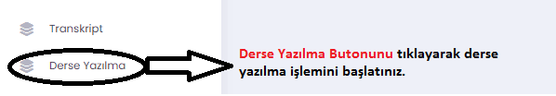
Öğrenci Bilgi Sisteminizdeki Sol Menü içerisinde yer alan Derse Yazılma butonunu seçerek derse yazılma işlemini başlatınız. Derse yazılma işleminizde; ,
- Ders aşamasındaki Tezli Yüksek Lisans ve Doktora öğrencilerinin açılan ekranda öncelikle kayıtlı olduğunuz programa ait Uzmanlık Alan Dersi, Bilimsel Araştırma Teknikleri ve Seminer dersi ve programınıza ait zorunlu dersin seçmesi,
- Açılan ekranda kayıtlı olduğunuz programa ait zorunlu dersin bulunmaması durumunda Resim 2’de görünen 2.İŞLEM ADIMI ekran görüntüsünde yer alan sekmeden kayıtlı olunan anabilim dalının seçilerek program zorunlu derslerinin EKLE butonu ile derse yazılmaya eklenmesi gerekmektedir.
- Tez aşamasındaki Tezli Yüksek Lisans ve Doktora öğrencilerinin açılan ekrandan sadece Uzmanlık Alan Dersini seçerek EKLE butonu ile derse yazılmaya eklenmesi gerekmektedir.
Kayıtlı olunan programa ait tüm zorunlu dersler seçildikten sonra;
- Kayıtlı olduğunuz programınıza ait tüm zorunlu derslerinizi seçtikten sonra Resim 2’deki 3. İŞLEM ADIMI ekran görüntüsünde listelenen seçmeli derslere yazılma işlemini Maksimum 40 AKTS olacak şekilde gerçekleştiriniz.
- Farklı bir anabilim dalından ders seçmek istiyorsanız Resim 2’deki 3.İŞLEM ADIMI ekran görüntüsünde yer alan sekmeden ilgili programı seçerek yazılmak istenen derslerin EKLE butonu ile derse yazılmanıza eklenmesi,
- Yapılan yazılma işlemi sonucunda ise Seçilen Dersler kısmından derse yazılmanın kontrolü yapılarak en geç 27.09.2023 Saat: 23:59’a kadar Danışman Onayı Butonu tıklanarak onaya gönderilmesi gerekmektedir.
- Lisansüstü ders plan programlarına göre ders saati çakışan derslere yazılma işlemi yapılamaz.
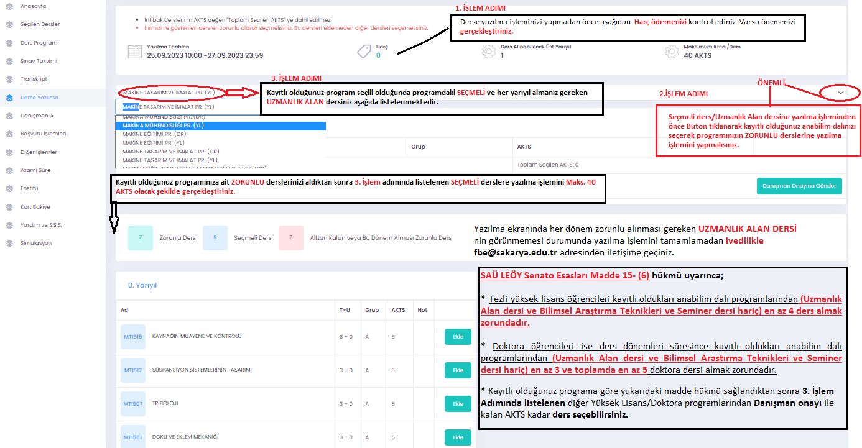

Tüm lisansüstü programlarımıza kayıtlı öğrencilerimizin Danışman Öğretim Üyesi Derse Yazılma Onay İşlemi 25 - 29 Eylül 2023 tarihleri arasında yapılacak olup;
- Danışman öğretim üyeniz seçtiğiniz ders/derslerin değişikliği önerisinde bulunabilir.
- Ders değişikliği önerisinde bulunulması durumunda Ders/Derslerin değişiklik işlemini yaparak tekrar danışman onayına gönderiniz. Gönderilen ders/derslerin onaylanması durumunda derse yazılma işlemi tamamlanır.
- Danışman öğretim üyenizin yukarıda belirtilen tarih aralığında seçmiş olduğunuz dersleri onaylaması durumunda Derse Yazılma İşleminiz tamamlanır ve sistem tarafından aktarma işlemi otomatik olarak yapılır.
- Danışmanınızın kendisine tanınan süre içerisinde hiçbir işlem yapmaması durumunda veya Danışman öğretim üyenizin önerdiği ders değişiklik işleminin tarafınızca yapılmaması durumunda yazılma işlemi tamamlanmaz.

Derse yazılma işleminin tamamlanmaması, Öğrenci Katkı Payının Yatırılmaması veya hiç Derse Yazılma İşleminin Yapılmaması durumunda Mazeretli Derse Yazılma 30 Eylül - 02 Ekim 2023 tarihleri arasında yapılacak olup;
- Derse yazılma işleminin tamamlanmaması durumunda;
- Danışman onayı alamadığından derse yazılma işlemi tamamlanmayan/Katkı Payı veya Derse Yazılma İşlemini ilgili tarih aralığında gerçekleştiremeyen öğrenci sistem üzerinden derse yazılma işlemi yaparak danışman onayına göndermelidir.
- Danışman öğretim üyeniz seçtiğiniz ders/derslerin değişikliği önerisinde bulunabilir.
- Ders değişikliği önerisinde bulunması durumunda öğrenci önerilen işlemi yaparak onaya sunar. Derslerin onaylanması durumunda derse yazılma işlemi tamamlanır.
- Danışman öğretim üyesi kendisine tanınan süre içerisinde, öğrencinin derse yazılma işlemini onaylaması durumunda işlem tamamlanır ve sistem tarafından aktarma işlemi otomatik olarak yapılır.
- Derse yazılma veya ders değişikliği onayı süresi sonunda danışmanın işlem yapmaması durumunda öğrencinin seçmiş olduğu dersler otomatik olarak derse yazılmasına sistem tarafından aktarılır.
- Süresi dışındaki başvurular değerlendirmeye alınmaz.

Açılmayan Ders Yerine Yeni Derse Yazılma 04-06 Ekim 2023 tarihleri arasında yapılacak olup;
03 Ekim 2023 tarihinde enstitü tarafından ilan edilen Açılan/Açılmayan Ders listesine göre açılmayan dersiniz olması durumunda;
- İlan edilen listelere göre açılmayan dersi bulunan öğrenci sistem üzerinden yazılma işlemini gerçekleştirir ve danışman onayına sunar.
- Danışman öğretim üyeniz seçtiğiniz ders/derslerin değişikliği önerisinde bulunabilir.
- Ders değişikliği önerisinde bulunması durumunda öğrenci önerilen işlemi yaparak onaya sunar. Derslerin onaylanması durumunda derse yazılma işlemi tamamlanır.
- Danışman öğretim üyesi kendisine tanınan süre içerisinde, öğrencinin derse yazılma işlemini onaylaması durumunda işlem tamamlanır ve sistem tarafından aktarma işlemi otomatik olarak yapılır.
- Derse yazılma veya ders değişikliği onayı süresi sonunda danışmanın işlem yapmaması durumunda öğrencinin seçmiş olduğu dersler otomatik olarak derse yazılmasına sistem tarafından aktarılır.
2023-2024 Eğitim Öğretim Yılında Yükseköğretim Kurumlarında Cari Hizmet Maliyetlerine Öğrenci Katkısı olarak alınacak Katkı Payları ve Öğrenim Ücretlerinin Tespitine Dair Karar Uyarınca;
Yukarıda belirtilen takvim aralığında yapacağınız derse yazılma işlemi öncesinde;
- Tezli yüksek lisans programlarında 5. Yarıyıl,
- Doktora programlarında 9.yarıyıl
derse yazılma işleminizi yapabilmek için 25-27 Eylül 2023 tarihleri arasında öğrenim giderinizi ödemeniz gerekmektedir. Ödenmesi gereken Katkı Payı ve Öğrenim Ücretinizi SABİS Öğrenci Bilgi Sistemi Derse Yazılma ekranında belirtilen üzerindeki harç miktarı seçeneğinden görebilirsiniz.

Katkı Payı/Öğrenim Ücreti ödemeleri; 25 Eylül tarihinden Akademik Takvimde Belirtilen derse yazılmaların son gününe (dahil) kadar, https://odeme.sakarya.edu.tr adresinden BÜTÜN BANKALARIN KREDİ KARTI ve BANKA KARTIYLA (SANAL POS) YAPILABİLECEĞİ GİBİ, AKBANK'ın Bütün Şube Veznelerinden, Akbank İnternet Bankacılığından TC KİMLİK NUMARASI ile yapılabilir.

Yüksek Öğretim Kurumlarında birden fazla programa kaydı bulunan öğrencilerden I. Öğrencilik kaydı II. Öğretim ve II. Öğrencilik kaydı I Öğretim programı olan ( Tezli Yüksek Lisans/Doktora ) öğrenciler ikinci kayıt oldukları I. Öğretim programı için katkı payı ödemezler.

Bu durumda olup, katkı payı ödemesi görünen öğrenciler sagbil@sakarya.edu.tr adresine elektronik posta göndermeleri durumunda katkı payı ödemeden ders kayıt işlemi yapabilecektir.

Bunun dışında Yükseköğretim Kurumlarında birden fazla kaydı bulunan öğrenciler ikinci ve sonraki kaydoldukları programların katkı payını ödemeleri gerekmektedir.

